美术作品的创作

【教学目标】
通过观察、感受和分析中外两幅美术作品，了解美术作品的创作背景和创作过程，理解作者创作的构思依据是源于现实生活中发生的事件。
了解艺术家对现实生活理解和感悟后将搜集的素材进行高于生活的审美表达，在对美术作品的分析中，观察和感受作品中的造型、色彩、材质、肌理、空间等形式特征，形成基本的审美判断能力，要从文化的角度观察和理解美术作品所反映出的美术现象和美术特征，了解美术与文化的关系，理解美术作品源于生活而高于生活的辩证关系，分析判断美术作品对现实生活的意义和价值。
【教学思路】
本课围绕着美术作品创作、美术作品的表现方式、它与社会生活之间的关系等问题逐步展开探究学习。通过详细分析两幅作品的社会背景、画家搜集素材的过程、对表现技法的选择运用、对场景的再现与生活的改编，揭示出美术作品创作的规律。最终目的是理解美术作品源于生活又高于生活的辩证关系。
【教学重难点】
重点：通过对两幅经典美术作品创作过程的分析，了解美术作品是如何创作的。
难点：深刻理解美术作品源于生活又高于生活的辩证关系。
解决措施：引导学生了解作品创作的历史背景与灵感来源，了解艺术家从生活中搜集素材的创作准备过程，感知艺术家运用构图、造型、色移、空间等绘画语言来完成审美表达的方式，加深对源于生活而高于生活的作品创作规律的了解，加深对美术作品的理解。
【教学过程】
教学环节 | 教师活动 | 学生活动 | 设计意图
课前准备 | 准备好《愚公移山》《梅杜萨之筏》的高清图（挂图或数字图片）。  做好电子课件讲稿和教学设计。整理主要知识点，设计学案。 | 课前观察《愚公移山》《梅杜萨之筏》两幅作品。  预习《愚公移山》 | 做好教学准备；了解作品背后的故事。
导入启发 | 情境导入：  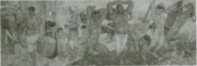  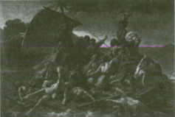  观察《愚公移山》《梅杜萨之筏》两件作品。  提出基本问题：这两件作品是如何创作的？为何达到这样的艺术高度？  引出本课的基本问题：美术作品是如何创作出来的？它与社会生活之间的关系是怎样的？  出示本课课题：美术作品的创作 | 思考：美术作品是如何完成的？美术作品与生活的关系如何。 | 培养对图像的观察能力，引发对基本问题的思考，关注本课的基本问题。
探究发现 | 一、艺术源于生活  问题情境：  1．徐悲鸿创作《愚公移山》的社会背景是什么？他是如何搜集素材的？  2．籍里柯创作《梅杜萨之筏》源于什么事件？如何搜集素材？  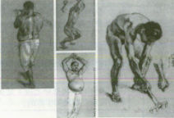  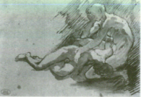  探究与发现：  徐悲鸿为什么要创作《田横五百士》？他取材于哪里？表现了哪段情节？  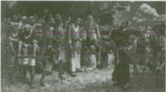 | 观察作品，思考问题并参与探究分析。体会艺术家对生活的理解、感悟和研究。 | 通过两幅作品的初步感知，理解两幅作品创作背景、核心主旨不同，但都是从生活中获取创作的动机。  培养图像识读和审美判断能力。
 | 二、艺术高于生活  问题情境：  1．徐悲鸿《愚公移山》是如何表现移山的情景的？在构图、人物表现上有什么特点？  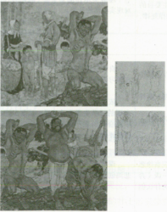  2．《梅杜萨之筏》是如何再现海难事件的？构图、色彩、光线分别有什么特点？  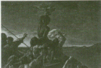  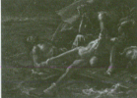  探究与发现；比较籍里柯的画稿和最终作品，谈一谈籍里柯为什么选择最终的构图方案。  归纳：每个人物，每个风景的出处都源于生活的场景，同时运用绘画语言传达高于生活的艺术感 | 带着问题分成4人小组，对两幅作品进行从设计到表现的探究。  讨论得出结论。 | 通过任务驱动，在问题情境中探讨美术作品的创作过程，理解艺术不是现实生活的翻版。而是现实生活的升华。即美术作品源于生活又高于生活的辩证关系。全面培养美术学科核心素养的能力。  明确美术创作的表现方式。
课堂总结 | 本课着重探讨美术作品的创作过程，主要目的是理解美术作品源于生活又高于生活的创作规律。从而更好地鉴赏美术作品。 | 理解美术作品是对现实生活的升华。 | 固化对作品探究的成果，掌握创作过程要点，明确作品表达的目的，促进文化理解能力的提升。
学习评价 | 提出本课学习评价的参考问题：  1．《愚公移山》《梅杜萨之筏》两幅作品的作者是谁？创作背景是什么？  2．为什么说《愚公移山》《梅杜萨之筏》两件作品是对现实生活的升华？  3．选择《愚公移山》《梅杜萨之筏》其中的一幅作品表述源于生活高于生活的辩证关系。 | 自评与同学互评。在学习评价中提升。  依据教材附录中本课的“学生学业水平综合评价表”进行自我评价。 | 利于学生整体把握理解本课的主要内容。进一步落实核心素养。
拓展学习 | 马是中国传统绘画的重要表现题材。观察徐悲鸿创作的《奔马》，阅读画中的题跋，谈一谈《奔马》创作的时代背景，并尝试解释徐悲鸿为什么创作《奔马》。 | 课后观察探究徐悲鸿创作的《奔马》。 | 进一步理解美术作品源于生活高于生活的辩证关系。

